Türkiye İstatistik Kurumu
İstatistik Göstergeler
Şubat 2022

Tüketici Fiyat Endeksi, Şubat 2022
Tüketici fiyat endeksi (TÜFE) yıllık %54,44, aylık %4,81 arttı
TÜFE'de (2003=100) 2022 yılı Şubat ayında bir önceki aya göre %4,81, bir önceki yılın Aralık ayına göre %16,45, bir önceki yılın aynı ayına göre %54,44 ve on iki aylık ortalamalara göre %25,98 artış gerçekleşti.
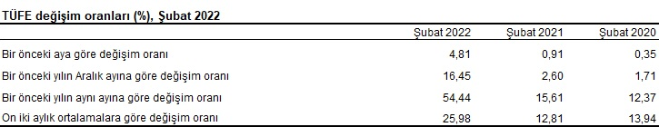
Yıllık en düşük artış %11,89 ile haberleşme ana grubunda gerçekleşti. Bir önceki yılın aynı ayına göre artışın düşük olduğu diğer ana gruplar sırasıyla %22,24 ile eğitim, %26,87 ile giyim ve ayakkabı ve %32,86 ile sağlık oldu. Buna karşılık, bir önceki yılın aynı ayına göre artışın yüksek olduğu ana gruplar ise sırasıyla, %75,75 ile ulaştırma, %64,83 ile ev eşyası, %64,47 ile gıda ve alkolsüz içecekler oldu.
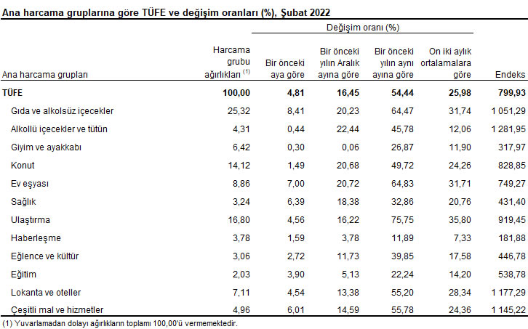

Yurt İçi Üretici Fiyat Endeksi, Şubat 2022
Yurt içi üretici fiyat endeksi (Yİ-ÜFE) yıllık %105,01, aylık %7,22 arttı
Yİ-ÜFE (2003=100) 2022 yılı Şubat ayında bir önceki aya göre %7,22, bir önceki yılın Aralık ayına göre %18,43, bir önceki yılın aynı ayına göre %105,01 ve on iki aylık ortalamalara göre %56,83 artış gösterdi.

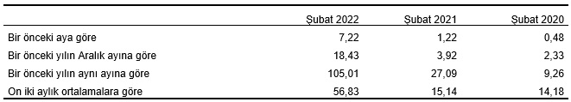
Sanayinin dört ana sektöründen imalat endeksi yıllık %97,86 arttı
Sanayinin dört sektörünün yıllık değişimleri; madencilik ve taş ocakçılığında %98,70, imalatta %97,86, elektrik, gaz üretimi ve dağıtımında %202,51 ve su temininde %33,73 artış olarak gerçekleşti.
Ana sanayi gruplarının yıllık değişimleri; ara malında %115,13, dayanıklı tüketim malında %69,20, dayanıksız tüketim malında %70,00, enerjide %188,47 ve sermaye malında %71,90 artış olarak gerçekleşti.

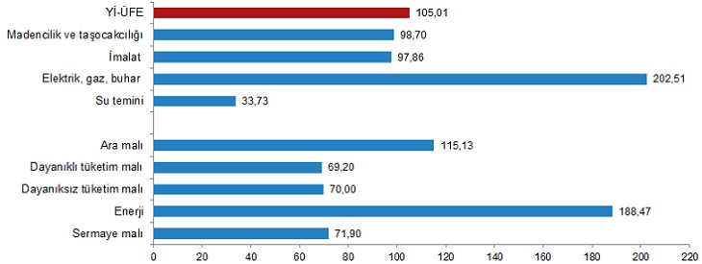

İşgücü İstatistikleri, Ocak 2022
Hanehalkı İşgücü Araştırması sonuçlarına göre; 15 ve daha yukarı yaştaki kişilerde işsiz sayısı 2022 yılı Ocak ayında bir önceki aya göre 21 bin kişi artarak 3 milyon 859 bin kişi oldu. İşsizlik oranı ise değişim göstermeyerek %11,4 seviyesinde gerçekleşti. Erkeklerde işsizlik oranı %10,3 iken kadınlarda ise %13,6 olarak tahmin edildi.
İstihdam edilenlerin sayısı 2022 yılı Ocak ayında bir önceki aya göre 43 bin kişi azalarak 29 milyon 910 bin kişi, istihdam oranı ise 0,2 puanlık azalış ile %46,5 oldu. Bu oran erkeklerde %63,8 iken kadınlarda %29,7 olarak gerçekleşti.
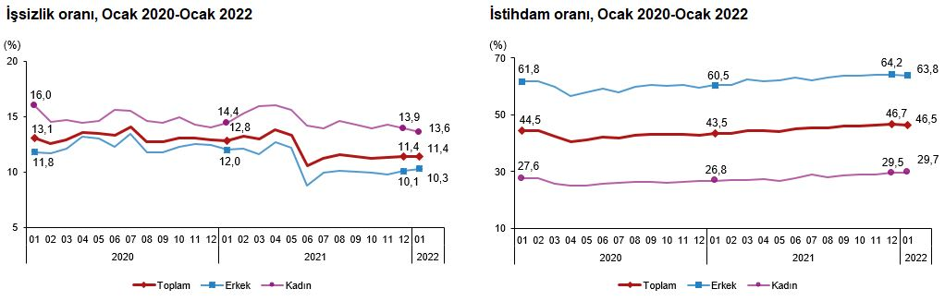
Mevsim etkisinden arındırılmış işgücüne katılma oranı %52,6 olarak gerçekleşti.
İşgücü 2022 yılı Ocak ayında bir önceki aya göre 22 bin kişi azalarak 33 milyon 769 bin kişi, işgücüne katılma oranı ise 0,1 puanlık azalış ile %52,6 olarak gerçekleşti. İşgücüne katılma oranı erkeklerde %71,1, kadınlarda ise %34,4 oldu.
Genç nüfusta mevsim etkisinden arındırılmış işsizlik oranı %21,6 oldu
15-24 yaş grubunu kapsayan genç nüfusta işsizlik oranı bir önceki aya göre değişim göstermeyerek %21,6 oldu. Bu yaş grubunda işsizlik oranı; erkeklerde %18,4, kadınlarda ise %27,6 olarak tahmin edildi.
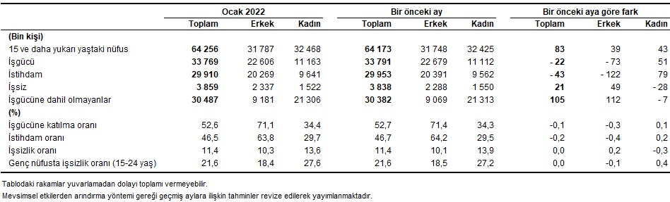

Dönemsel Gayrisafi Yurt İçi Hasıla, IV. Çeyrek: Ekim-Aralık 2021
Gayrisafi Yurt İçi Hasıla (GSYH) 2021 yılında %11,0 arttı
Üretim yöntemine göre cari fiyatlarla GSYH, 2021 yılında bir önceki yıla göre %42,8 artarak 7 trilyon 209 milyar 40 milyon TL oldu.
2021 yılında kişi başına GSYH cari fiyatlarla 85 672 TL, ABD doları cinsinden 9 539 olarak hesaplandı.
Yerleşik hanehalklarının nihai tüketim harcamaları, 2021 yılında bir önceki yıl zincirlenmiş hacim endeksine göre %15,1 arttı. Hanehalkı tüketim harcamalarının GSYH içindeki payı %55,1 oldu.
Yerleşik hanehalklarının nihai tüketim harcamaları 2021 yılının dördüncü çeyreğinde bir önceki yılın aynı çeyreğine göre zincirlenmiş hacim endeksi olarak %21,4 arttı. Devletin nihai tüketim harcamaları %1,9, gayrisafi sabit sermaye oluşumu ise %0,8 azaldı.
2021 yılında bir önceki yıl zincirlenmiş hacim endeksine göre mal ve hizmet ihracatı %24,9, ithalatı ise %2,0 arttı. Mal ve hizmet ihracatı, 2021 yılının dördüncü çeyreğinde bir önceki yılın aynı çeyreğine göre zincirlenmiş hacim endeksi olarak %20,7, ithalatı ise %2,6 arttı.
İşgücü ödemeleri 2021 yılında bir önceki yıla göre %31,4 artarken, net işletme artığı/karma gelir %53,2 arttı. 2021 yılının dördüncü çeyreğinde ise işgücü ödemeleri bir önceki yılın aynı çeyreğine göre %37,7 artarken, net işletme artığı/karma gelir %62,9 arttı.
İşgücü ödemelerinin cari fiyatlarla Gayrisafi Katma Değer içerisindeki payı geçen yıl %33,1 iken bu oran 2021 yılında %30,2 oldu. Net işletme artığı/karma gelirin payı ise %49,3'ten %52,6'ya yükseldi.

Sanayi Üretim Endeksi, Ocak 2022
Sanayi üretimi yıllık %7,6 arttı
Sanayinin alt sektörleri (2015=100 referans yıllı) incelendiğinde, 2022 yılı Ocak ayında madencilik ve taşocakçılığı sektörü endeksi bir önceki yılın aynı ayına göre %8,3, imalat sanayi sektörü endeksi %7,7 ve elektrik, gaz, buhar ve iklimlendirme üretimi ve dağıtımı sektörü endeksi %5,6 arttı.
Sanayi üretimi aylık %2,4 azaldı
Sanayinin alt sektörleri incelendiğinde, 2022 yılı Ocak ayında madencilik ve taşocakçılığı sektörü endeksi bir önceki aya göre %11,2 artarken, imalat sanayi sektörü endeksi %3,1 ve elektrik, gaz, buhar ve iklimlendirme üretimi ve dağıtımı sektörü endeksi %1,6 azaldı.

Dış Ticaret İstatistikleri, Ocak 2022
Ocak ayında genel ticaret sistemine göre ihracat %17,2, ithalat %54,2 arttı
Türkiye İstatistik Kurumu ile Ticaret Bakanlığı iş birliğiyle oluşturulan genel ticaret sistemi kapsamında üretilen geçici dış ticaret verilerine göre; ihracat 2022 yılı Ocak ayında, bir önceki yılın aynı ayına göre %17,2 artarak 17 milyar 587 milyon dolar, ithalat %54,2 artarak 27 milyar 848 milyon dolar olarak gerçekleşti.
Dış ticaret açığı Ocak ayında %234,9 arttı
Ocak ayında dış ticaret açığı bir önceki yılın aynı ayına göre %234,9 artarak 3 milyar 64 milyon dolardan, 10 milyar 261 milyon dolara yükseldi. İhracatın ithalatı karşılama oranı 2021 Ocak ayında %83,0 iken, 2022 Ocak ayında %63,2'ye geriledi.
Ocak ayında en fazla ihracat yapılan ülke Almanya oldu
Ocak ayında ihracatta ilk sırayı Almanya aldı. Almanya'ya yapılan ihracat 1 milyar 618 milyon dolar olurken, bu ülkeyi sırasıyla; 1 milyar 221 milyon dolar ile ABD, 1 milyar 25 milyon dolar ile İtalya, 948 milyon dolar ile Birleşik Krallık, 883 milyon dolar ile Irak takip etti. İlk 5 ülkeye yapılan ihracat, toplam ihracatın %32,4'ünü oluşturdu.
İthalatta ilk sırayı Rusya Federasyonu aldı
İthalatta Rusya Federasyonu ilk sırayı aldı. Ocak ayında Rusya Federasyonu'ndan yapılan ithalat 4 milyar 637 milyon dolar olurken, bu ülkeyi sırasıyla; 3 milyar 95 milyon dolar ile Çin, 1 milyar 440 milyon dolar ile Almanya, 1 milyar 279 milyon dolar ile ABD, 769 milyon dolar ile İtalya izledi. İlk 5 ülkeden yapılan ithalat, toplam ithalatın %40,3'ünü oluşturdu.
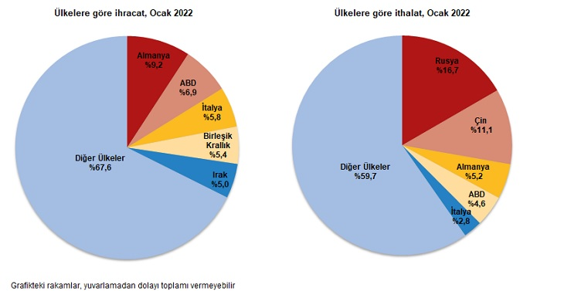

Tüketici Güven Endeksi, Şubat 2022
Türkiye İstatistik Kurumu ve Türkiye Cumhuriyet Merkez Bankası işbirliği ile yürütülen tüketici eğilim anketi sonuçlarından hesaplanan mevsim etkilerinden arındırılmış tüketici güven endeksi, Şubat ayında bir önceki aya göre %2,8 oranında azaldı; Ocak ayında 73,2 olan endeks, Şubat ayında 71,2 oldu.

Adrese Dayalı Nüfus Kayıt Sistemi Sonuçları, 2021
Türkiye nüfusu 84 milyon 680 bin 273 kişi oldu
Türkiye'de ikamet eden nüfus, 31 Aralık 2021 tarihi itibarıyla bir önceki yıla göre 1 milyon 65 bin 911 kişi artarak 84 milyon 680 bin 273 kişiye ulaştı. Erkek nüfus 42 milyon 428 bin 101 kişi olurken, kadın nüfus 42 milyon 252 bin 172 kişi oldu. Diğer bir ifadeyle toplam nüfusun %50,1'ini erkekler, %49,9'unu ise kadınlar oluşturdu.
Adrese Dayalı Nüfus Kayıt Sistemi (ADNKS) sonuçlarına göre, ülkemizde ikamet eden yabancı nüfus) bir önceki yıla göre 458 bin 626 kişi artarak 1 milyon 792 bin 36 kişi oldu. Bu nüfusun %49,7'sini erkekler, %50,3'ünü kadınlar oluşturdu.
Nüfus artış hızı binde 12,7 oldu
Yıllık nüfus artış hızı 2020 yılında binde 5,5 iken, 2021 yılında binde 12,7 oldu.
İl ve ilçe merkezlerinde yaşayanların oranı %93,2 oldu
Türkiye'de 2020 yılında %93 olan il ve ilçe merkezlerinde yaşayanların oranı, 2021 yılında %93,2 oldu. Diğer yandan belde ve köylerde yaşayanların oranı %7'den %6,8'e düştü.
İstanbul'un nüfusu 15 milyon 840 bin 900 kişi oldu
İstanbul'un nüfusu, bir önceki yıla göre 378 bin 448 kişi artarak 15 milyon 840 bin 900 kişi oldu. Türkiye nüfusunun %18,71'inin ikamet ettiği İstanbul'u, 5 milyon 747 bin 325 kişi ile Ankara, 4 milyon 425 bin 789 kişi ile İzmir, 3 milyon 147 bin 818 kişi ile Bursa ve 2 milyon 619 bin 832 kişi ile Antalya izledi.
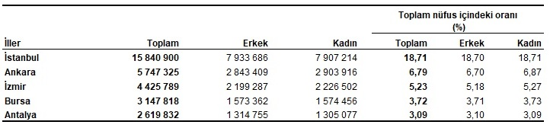

Nüfusu en az olan il 83 bin 645 kişi ile Tunceli oldu
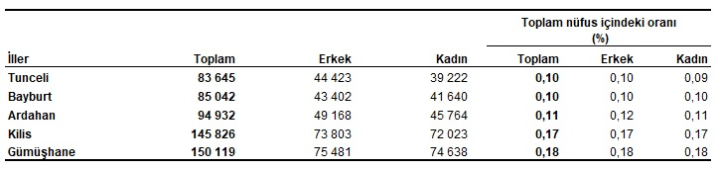
Çalışma çağındaki nüfusun oranı %67,9 oldu
Çalışma çağı olarak tanımlanan 15-64 yaş grubundaki nüfusun oranı, 2007 yılında %66,5 iken 2021 yılında %67,9 oldu. Diğer yandan çocuk yaş grubu olarak tanımlanan 0-14 yaş grubundaki nüfusun oranı %26,4'ten %22,4'e gerilerken, 65 ve daha yukarı yaştaki nüfusun oranı ise %7,1'den %9,7'ye yükseldi.
Türkiye'de kilometrekareye 110 kişi düşerken İstanbul'da 3 bin 49 kişi düştü
Nüfus yoğunluğu olarak tanımlanan "bir kilometrekareye düşen kişi sayısı", Türkiye genelinde 2020 yılına göre 1 kişi artarak 110 kişiye yükseldi. İstanbul, kilometrekareye düşen 3 bin 49 kişi ile nüfus yoğunluğu en yüksek olan ilimiz oldu. İstanbul'dan sonra 563 kişi ile Kocaeli ve 368 kişi ile İzmir nüfus yoğunluğu en yüksek olan iller oldu.
Diğer yandan nüfus yoğunluğu en az olan il ise bir önceki yılda olduğu gibi, kilometrekareye düşen 11 kişi ile Tunceli oldu. Tunceli'yi, 20 kişi ile Ardahan ve Erzincan illeri izledi.
Yüz ölçümü büyüklüğünde ilk sırada yer alan Konya'nın nüfus yoğunluğu 59, en küçük yüz ölçümüne sahip Yalova'nın nüfus yoğunluğu ise 344 olarak gerçekleşti.

